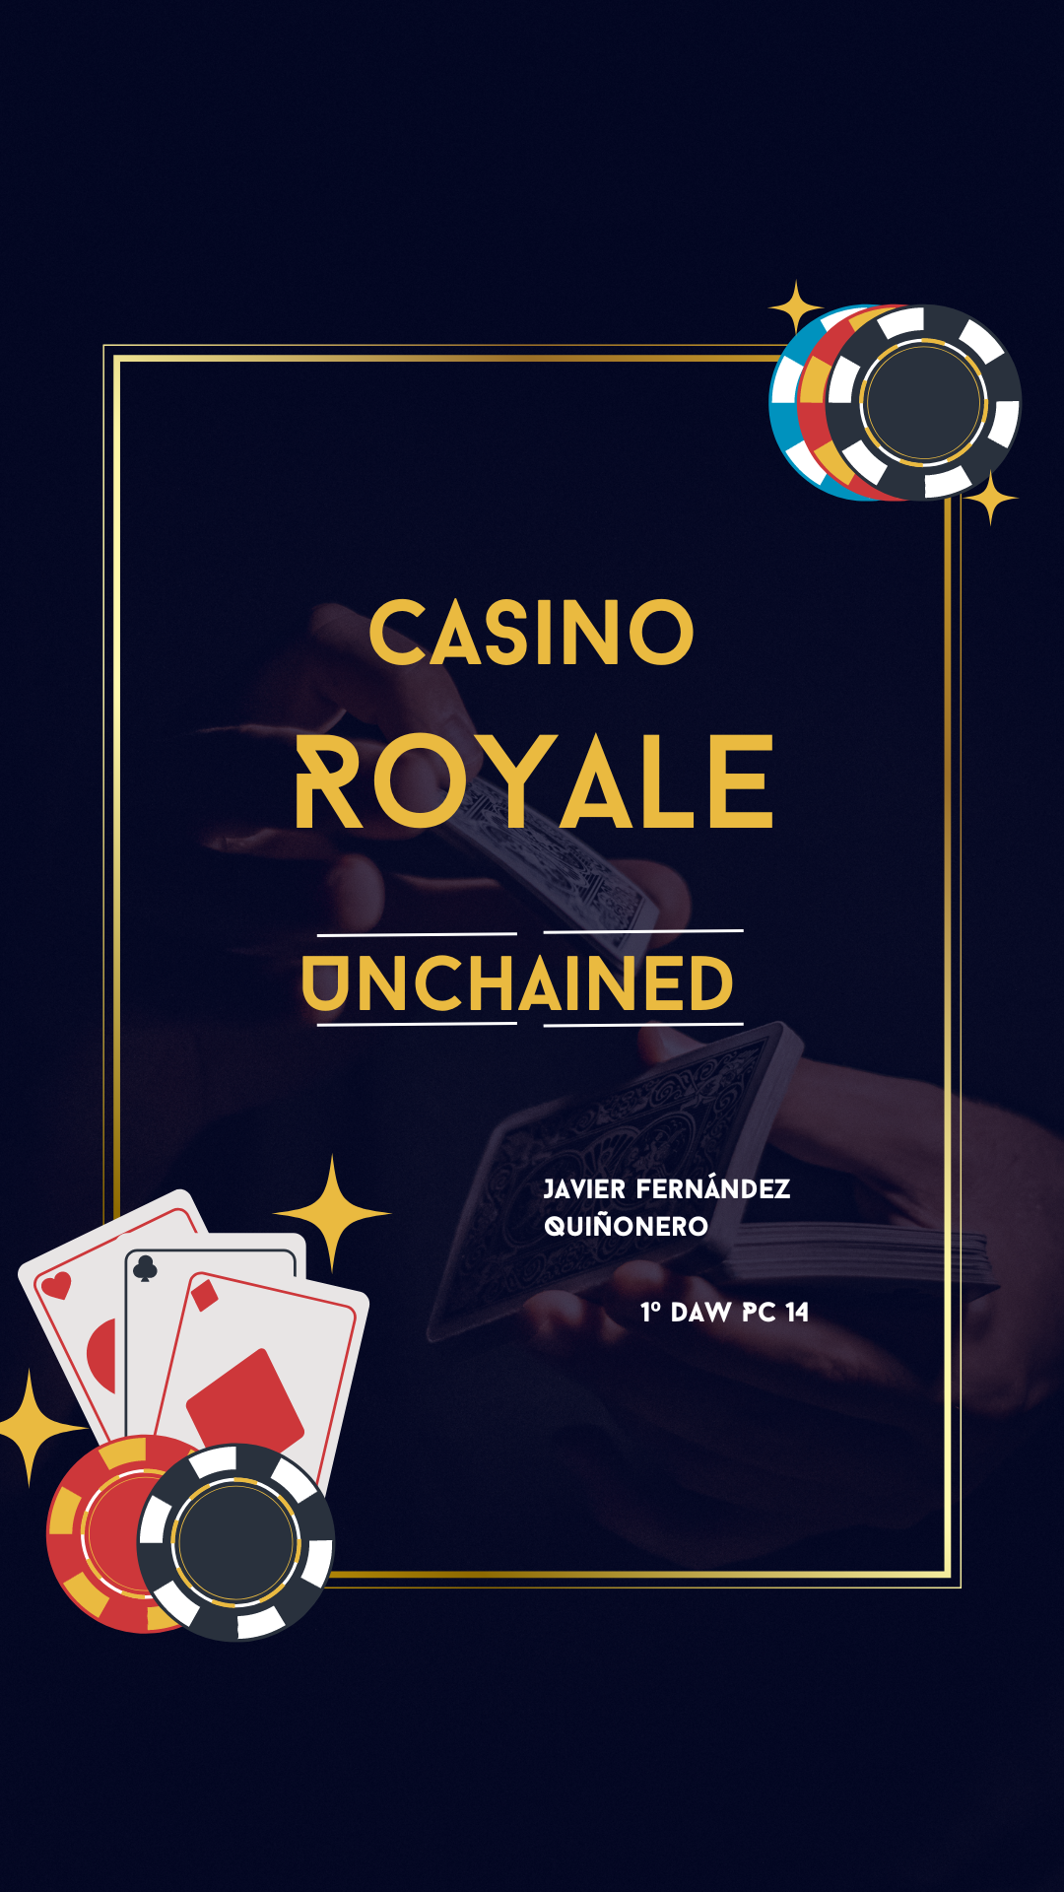

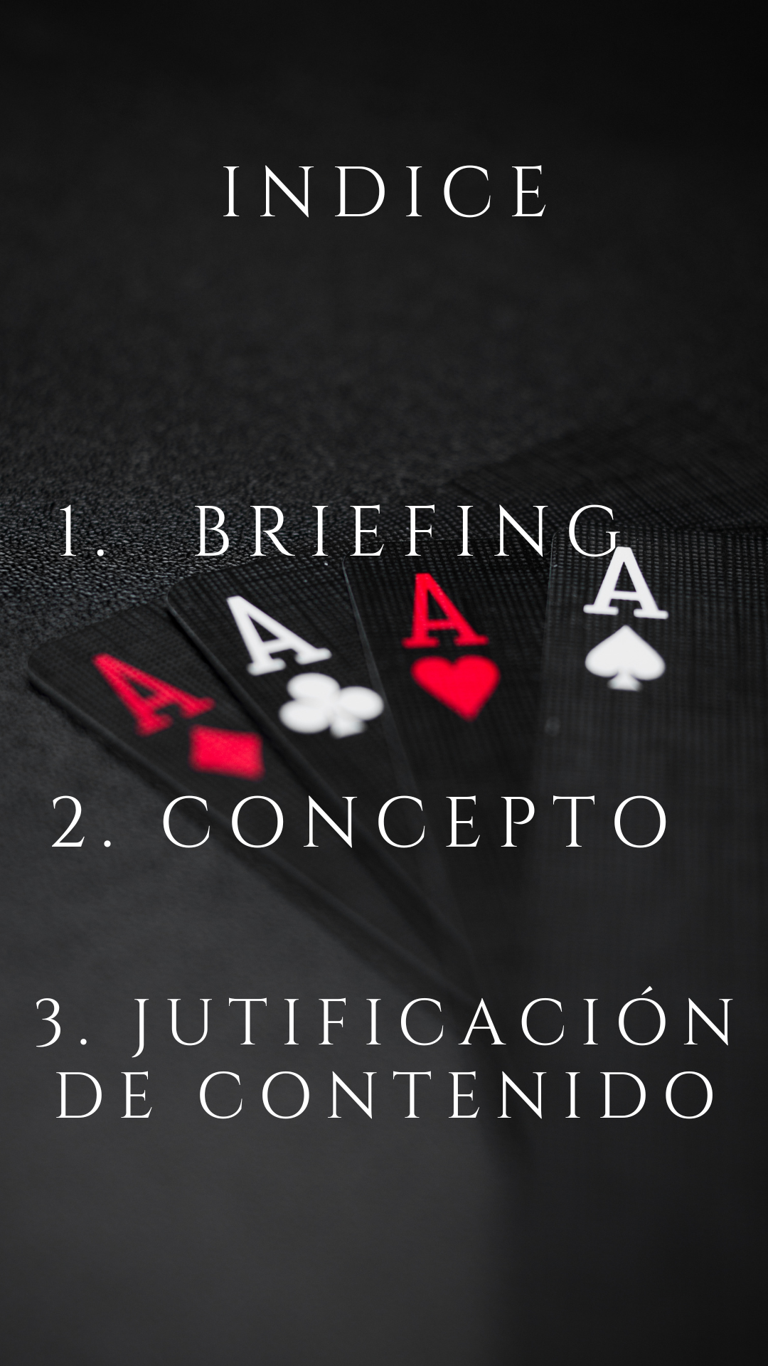

**1. Briefing**

Proyecto para el desarrollo de un programa de entretenimiento recreativo basado en tres juegos de casino: blackjack, ruleta y tragaperras. El objetivo principal es proporcionar una experiencia de juego divertida y segura, sin promover la ludopatía.

**1.2. Funcionalidades Principales:**

1. **Blackjack:**
   * Implementación del juego clásico de blackjack.
   * Funcionalidad para realizar apuestas y jugar contra la casa.
   * Estilo de juego rápido y sencillo para promover el entretenimiento
2. **Ruleta:**
   * Simulación de una mesa de ruleta con opciones de apuesta.
   * Simulación de la ruleta en vivo, con movimiento real de la bola simulando la de la realidad.
   * Generación de resultados aleatorios basados en la mecánica de la ruleta tradicional.
   * Diversidad de apuestas para aumentar la emoción del juego.
3. **Tragamonedas (Slot):**
   * Desarrollo de una máquina tragamonedas virtual con temáticas variadas.
   * Posibilidad de realizar apuestas y girar los rodillos para obtener combinaciones ganadoras.
   * Integración de sonidos y gráficos para una experiencia inmersiva.
   * Existen tres tipos de combinaciones ganadoras:
     + Coindicen arriba o abajo: Multiplica la puntuación x1
     + Coinciden los diagonales: Multiplica la puntuación x2
     + Coincidice el centro: Multiplica la puntuación x3
   * La puntuación de las combinaciones también varía según la fruta que salga.

**1.3. Consideraciones Técnicas:**

1. **Lenguaje de Programación:**
   * Se utilizará Python 3.11 debido a su versatilidad y amplia comunidad de soporte.
2. **Documentación:**
   * Se generará una documentación detallada que incluya tanto aspectos técnicos como el funcionamiento general del programa.
3. **Desarrollo Iterativo:**
   * El desarrollo se llevará a cabo en iteraciones, con revisiones regulares para incorporar retroalimentación y realizar ajustes según sea necesario.
4. **Entregables:**
   * Código fuente del programa.
   * Documentación técnica y de usuario.
   * Diagrama de flujo del programa
   * Pseudocódigo del programa
   * Todos estos archivos son visibles en la carpeta comprimida donde se ha guardado el proyecto.

**1.4. Consideraciones Adicionales:**

1. **Enfoque Recreativo:**
   * El programa se diseñará para promover la diversión y el entretenimiento responsable, sin incentivar comportamientos de riesgo asociados con la ludopatía.
2. **Diseño Responsable:**
   * Se implementarán medidas para garantizar la seguridad y privacidad de los usuarios, así como usar monedas ficticias como método de pago en las apuestas sin usar ninguna moneda concreta real como puede ser el euro, libras, dólares...
3. **Programa cerrado:**
   * Se han intentado evitar todo tipo de problemas para que el programa no crasheé, como por ejemplo implementar un comprobante de si el usuario está introduciendo un digito o no, o si la apuesta es mayor o no de lo que se puede permitir, es decir, de lo que tiene en su deposito.

**1.5. Escalabilidad y Mantenibilidad:**

El programa se diseñará con la capacidad de ser escalable, permitiendo la adición de nuevos juegos o funcionalidades en el futuro. Además, se aplicarán buenas prácticas de programación y diseño de software para garantizar su eficiencia, robustez y mantenibilidad a largo plazo.

## 2. Concepto

**2.1. Descripción General**

En un mundo cada vez más digitalizado, el entretenimiento en línea ha adquirido una relevancia significativa. Con el objetivo de ofrecer una experiencia de juego emocionante y responsable, se presenta el proyecto "Casino Royale". Este programa, desarrollado en Python, reúne tres de los juegos más populares de casino: blackjack, ruleta y tragamonedas (slot). La clave radica en proporcionar una plataforma segura y recreativa para los entusiastas del juego, sin incitar a comportamientos problemáticos.

**2.2. Funcionalidades destacadas**

1. **Blackjack:**
   * Implementación fiel del clásico juego de cartas, donde los jugadores desafían a la casa en un duelo estratégico.
   * Integración de reglas flexibles y opciones de apuesta para adaptarse a diferentes estilos de juego.
2. **Ruleta:**
   * Emulación realista de la experiencia de la ruleta, con opciones de apuesta y una mecánica de juego dinámica.
   * Generación de resultados aleatorios mediante algoritmos probados para garantizar la imparcialidad del juego.
3. **Tragamonedas (Slot):**
   * Diseño visualmente atractivo y variedad de temas para la máquina tragamonedas virtual.
   * Incorporación de bonificaciones y funciones especiales para aumentar la emoción y la posibilidad de ganar.

**2.3. Conclusión**

"Casino Royale" se presenta como una plataforma de entretenimiento en línea que busca proporcionar una experiencia de juego envolvente y segura. Al fusionar la emoción de los juegos de casino con prácticas responsables, el programa se posiciona como una opción atractiva para los aficionados al juego que buscan disfrutar de su pasión de manera consciente y controlada.

Se ha intentado hacer incapié y dar mucha relevancia a uma interfaz llamativa, a la vez de ofrecer un juego dinámico y rápido para cumplir el objetivo de un casino, es decir, que el jugador no se canse o se aburra y juegue lo máximo posible, pero sin dejar de lado una interfaz bonita y amigable que agrade y al jugador simulando lo máximo posible la experiencia de estar en un casino real, por ello la implementación de animaciones y de colores sutiles, de los cuales no se abusa en ninguno de los casos pero ofrece esa experiencia única de un casino.

## 3. Justificación del Proyecto

**3.1. Introducción**

En la intersección entre la emoción de los juegos de casino, el potencial de la innovación tecnológica y el compromiso con una experiencia de usuario excepcional, surge un proyecto emocionante: el desarrollo de un programa integral para juegos de casino en Python. Este proyecto encarna nuestra pasión por el entretenimiento responsable y nuestra aspiración de ofrecer una experiencia de juego memorable y segura para los usuarios en el mundo digital.

**3.2. Pasión por el entretenimiento**

La fascinación por los juegos de casino ha sido el catalizador de esta iniciativa. Reconocemos el atractivo atemporal de juegos como el blackjack, la ruleta y las tragamonedas, y estamos comprometidos a llevar esa emoción al mundo virtual de manera responsable. Este proyecto busca capturar la emoción y la adrenalina de los casinos tradicionales mientras se promueve un enfoque saludable hacia el juego y se prioriza la seguridad del usuario.

**3.3. Experiencia en programación**

Nuestra humilde experiencia en desarrollo de software, particularmente en Python, nos brinda la capacidad técnica necesaria para hacer realidad este proyecto. La versatilidad y la robustez de Python nos permiten crear un programa sólido y eficiente que garantice una experiencia de juego fluida y segura para los usuarios.

**3.4. Experiencia operativa y experiencia del usuario**

Más allá de simplemente ofrecer juegos de casino offline, nuestro objetivo es ofrecer una experiencia de usuario inmersiva y gratificante. Desde una interfaz intuitiva hasta características de juego responsables, nos esforzamos por proporcionar un entorno de juego que priorice la diversión y la seguridad de los usuarios. Además, estamos comprometidos con la constante innovación para mejorar y enriquecer continuamente la experiencia del usuario.

**3.5. Impacto en el mercado actual**

La futura implementación de este programa en el mercado de entretenimiento en línea no solo satisface una creciente demanda de experiencias de juego recreativas y seguras, sino que también establece un nuevo estándar de calidad y responsabilidad en el mundo del entretenimiento digital. Con una cuidadosa investigación de mercado y un enfoque en ofrecer una variedad de juegos emocionantes y populares, estamos seguros de que "Casino Royale" dejará una impresión duradera en el mercado de juegos en línea.